Mindfulness

De gezondheidspsychologie en daarmee de integratieve geneeskunst is in opmars. In veel ziekenhuizen, o.a. in Nijmegen, verrijzen complete afdelingen, die aandacht hebben voor genezing via ‘body-mind healing’. Deze aandacht voor de meer holistische aanpak, wordt onder meer veroorzaakt door de tekorten van de reguliere geneeskunde. Ondanks de vele zegeningen van de reguliere geneeskunde, heeft deze nauwelijks antwoorden op het gebied van chronische klachten, dat wil zeggen klachten waardoor mensen langer dan drie maanden arbeidsongeschikt zijn. In de gezondheidspsychologie is veel meer aandacht gekomen voor het relationele, procesmatige van veel klachten: het zogenaamde bio-psycho-sociale model. Het gaat om een grote groep klachten in het geheel van de gezondheidszorg. Volgens een recent onderzoek van T.N.O. melden 250.000 mensen zich jaarlijks ziek door stress. Vijftien procent van werkend Nederland is daarbij ook nog beperkt inzetbaar wegens stress gerelateerde klachten.

De totale kosten van dit gezondheidsprobleem zijn meer dan zes miljard euro per jaar. In het zoeken naar een meer ‘holistische’ aanpak van de chronische stressproblematiek, speelt een nieuwe therapeutische stroming een belangrijke rol: aandachttraining of ook wel genoemd Mindfulness. De officiële benaming is Mindfulness Based Stress Reduction (MBSR) en Mindfulness Based Cognitive Therapy (MBCT). Aandachttraining is te zien al een vorm van meditatie, waarin stilte de genezende kracht zou zijn. In dit artikel zullen we enige kritische kanttekeningen zetten bij de theorie en praktijk van deze training. Tevens zullen we enkele waardevolle oefenaspecten bespreken, waarbij het oefenkader of setting waarin de oefeningen worden gegeven van groot belang zijn.
Jon Kabat-Zinn
Dr. Jon Kabat-Zinn, van oorsprong een moleculair bioloog, werkzaam in het Medical Centre van de universiteit van Massachusetts, is te zien als grondlegger van de aandachttraining. Hij is een ervaren beoefenaar van yogameditatie en ontwikkelde in de stresskliniek waarin hij werkte, een trainingsprogramma waarin een systematische aanpak werd opgezet om ‘nieuwe vormen van beheersing en wijsheid in het leven’ te ontwikkelen, die gebaseerd zijn op innerlijke talenten om te ontspannen, aandacht te schenken, bewust in het hier en nu te leven en zo tot hogere inzichten te komen. Inspiratiebronnen van dit model zijn boeddhistische meditatietechnieken. Jon Kabat-Zinn ontwikkelde een antistress-cursus van acht weken, die in feite te zien is als een intensief op het eigen ik gericht trainingsprogramma in de ‘kunst van het bewuste leven’. Volgens hem moeten we hiervoor een geheel nieuw leerproces volgen, namelijk door het ontwikkelen van een meditatief bewustzijn. Soms doet hij daarin tegengestelde uitspraken. Zo zegt hij enerzijds dat je de methode niet als ‘ware gelovige’ moet beoefenen, maar met een open kritische houding moet benaderen. Terwijl anderzijds hij als eerste stap in het aanleren van meditatief bewustzijn aangeeft dat we ons kritische denken moeten loslaten. Hoe dan ook, de instelling waarmee je aan de meditatie deelneemt, is van groot belang. Je moet leren je energieën zo te richten en te sturen dat je innerlijke groei en heelwording het doeltreffendst zullen worden beïnvloed. De zeven instellingsfactoren waaraan in de acht weken durende anti-stresscursus gewerkt moet worden zijn: niet oordelen, geduld, eindeloos beginnen, vertrouwen, niet streven, acceptatie en loslaten.
De basis bewustzijnstraining van de meditatie
De zeven bovengenoemde intenties bij het mediteren staan volgens Jon Kabat-Zinn niet los van elkaar. Ze overlappen, beïnvloeden en vullen elkaar aan. Dit geldt echter ook voor de kritiek die je op deze zeven soorten beinvloedingsfactoren kunt hebben. In ieder element zit een oefenaspect dat in een ander kader waarin de oefening wordt aangeboden zinvol kan zijn, maar die echter in de mix van de andere beïnvloedingsfactoren een ‘explosief mengsel’ wordt. In dit mengsel van veranderd bewustzijn wordt iemand in toenemende mate blootgesteld aan de invloeden van de gevallen geestelijke wereld. We zullen een en ander puntsgewijs analyseren en aangeven hoe de oefeningen, die op zich in een andere setting zinvol kunnen zijn, gauw verworden tot een intentie waar men zich ontvankelijk, passief en kritiekloos openstelt voor demonische beïnvloeding.
1 - Niet oordelen
Volgens Kabat-Zinn zijn we in onze geest voortdurend gevangen, doordat onze geest alle ervaringen oordeelt, etiketteert en rangschikt in categorieën. Door deze ‘oordelen’ wordt onze geest gedomineerd en vinden we nooit rust in onszelf. Willen we onszelf ontstressen dan moeten we volgens Kabat-Zinn ons van onze eigen vooroordelen en angsten bevrijden, vooral door ze te observeren. Dit is herkenbaar voor veel mensen maar bij een toename van deze niet-oordelen training leidt dit snel tot een training van passiviteit van de geest, waarbij ons kritisch vermogen uitgeschakeld wordt. Kabat-Zinn ontkent dit, maar het is duidelijk dat door een toenemende intensie onze ‘geestelijke ozonlaag’, onze natuurlijke bescherming tegen de gevallen geestelijke wereld wordt ontmanteld. Doordat men het toetsende vermogen vermindert valt er bijbels gezien de bescherming van een door de Heilige Geest geleid denken weg. Juist dit denken leidt ons tot een vrede die alle verstand te boven gaat (Fil. 4:9). Zie ook 2 Kor. 10:3-5; Ef. 4:23; 2 Kor. 4:4; 2 Kor. 11:3; Luc. 8:12.
Vanuit de boeddhistische achtergronden van Kabat-Zinn bezien, moeten de zinnen worden uitgeschakeld door observatie, afstand nemen, zodat ons wezen gespiegeld kan worden in een gladde spiegel. Het eerste wat men in het boeddhisme ook leert is het ‘sturen van de geest’ in ‘stilstaand water’, zodat die spiegeling mogelijk wordt. Doel van deze meditatie in de oosterse mystiek is het opgaan van het individuele in het ‘al’, de wereldgeest. Zoals gezegd, je komt bij een toenemende intentie van deze oefening in een glijdende schaal van passiviteit terecht.
2 - Geduld
Geduld is een vorm van wijsheid. Geduld laat zien dat we begrijpen en aanvaarden dat dingen soms hun eigen tijd nodig hebben om zich te ontvouwen. Geduld in de Bijbel heeft veelmeer de lading van volharding in zich. Volharden, geduld oefenen in bijbelse waarheden en beloften, ondanks moeite, stress en lijden, kan gezondmakend uitwerken. Zie 1 Tim. 4:16, Rom. 12:12; Op. 2:3. Bij de meditatie van Kabat-Zinn heeft het geduld hebben meer de functie van een geduld bij het mediteren in een toenemende ontlediging.

3 - Eindeloos opnieuw beginnen
We moeten volgens de aandachttraining de rijkdom van het huidige moment zien en eindeloos opnieuw kunnen beginnen, zodat we telkens alles als het ware voor het eerst zien. Vooral tijdens de yogaoefeningen of zitmeditatie moeten we steeds weer met een dergelijke ‘open geest’ oefenen om geen last te hebben van gevoelens en gedachten van eerdere ervaringen. Op zich een waardevolle oefening als het gaat om met de aandacht bij het nu te blijven, zeker in een andere oefensetting dan de aandachtstraining. Vaak zijn we gesensitiveerd, (over)gevoelig gemaakt door bepaalde ervaringen en gedachten en een zekere de-sensitivering kan zeer helend uitwerken. Maar bij de aandachtstraining en meditatie kan dit bij een sterkere intensiteit en in samenhang met de andere aspecten van bewustzijnsverandering leiden tot een ‘wissen van het verleden’. Vooral in combinatie met de vorige intentie leidt dit tot snellere ontlediging van de geest en daardoor tot ontvankelijkheid voor de demonische wereld.
Dit leidt ook tot een ontmanteling van de persoonlijkheid en de identiteit, die onder andere door het verleden is opgebouwd, maar past wel weer in een boeddhistisch ’atman’ (ik) dat moet opgaan in het ‘al’. In de Bijbel wordt veelmeer de specifieke individualiteit van de mens benadrukt in de verbondenheid met God en andere gelovigen, maar zeker niet in een onpersoonlijk al.
4 - Vertrouwen
Het ontwikkelen van vertrouwen in jezelf en je gevoelens is een integraal onderdeel van de meditatietraining. Het is veel beter op je eigen intuïtie en gezag te vertrouwen dan bijvoorbeeld in de ban van de reputatie en het gezag van leraren te raken, zodat je niet meer bij jezelf kunt blijven. Bij meditatie gaat het wel om jezelf, ieder die een ander imiteert is volgens Kabat-Zinn op de verkeerde weg. Daar ligt ook het grote verschil met christelijke meditatie: christenen richten zich niet geheel en al op zichzelf, maar zijn in de eerste plaats gericht op de aanwezigheid en Geest van Jezus Christus, die alomtegenwoordig is maar ook in ons woont (Rom. 8:9-11, Joh. 14:26). In de Bijbel worden we door de kracht van de Heilige Geest aangemoedigd het voorbeeld van Christus en de apostelen te volgen (1 Petr. 2:21; 2 Tim. 1:13; 1 Tim. 1:16). Ons basisvertrouwen en onze intuïtie liggen niet bij onszelf maar zijn gebaseerd op Jezus Christus. Hij is de Weg, de Waarheid en het Leven. Kabat-Zinn sympathiseert veel meer met de begrippen ’tao’ (Chinese mystiek) en ’dharma’ (hindoe-mystiek), die uitdrukkingen zijn voor een bewuste spirituele levenshouding en praktijk. Volgens deze principes bestaat er een veelheid van wegen, maar ieder mens moet zijn eigen weg vinden en volgen die bij hem of haar past. Daarmee stijgt hij uit boven zijn sociale omstandigheden en zijn genetisch bepaalde aard. Dit leidt volgens de oosterse mystiek tot de eigenlijke zin van het leven en dan worden de ervaringen en vereisten slechts een middel om op die weg te groeien.
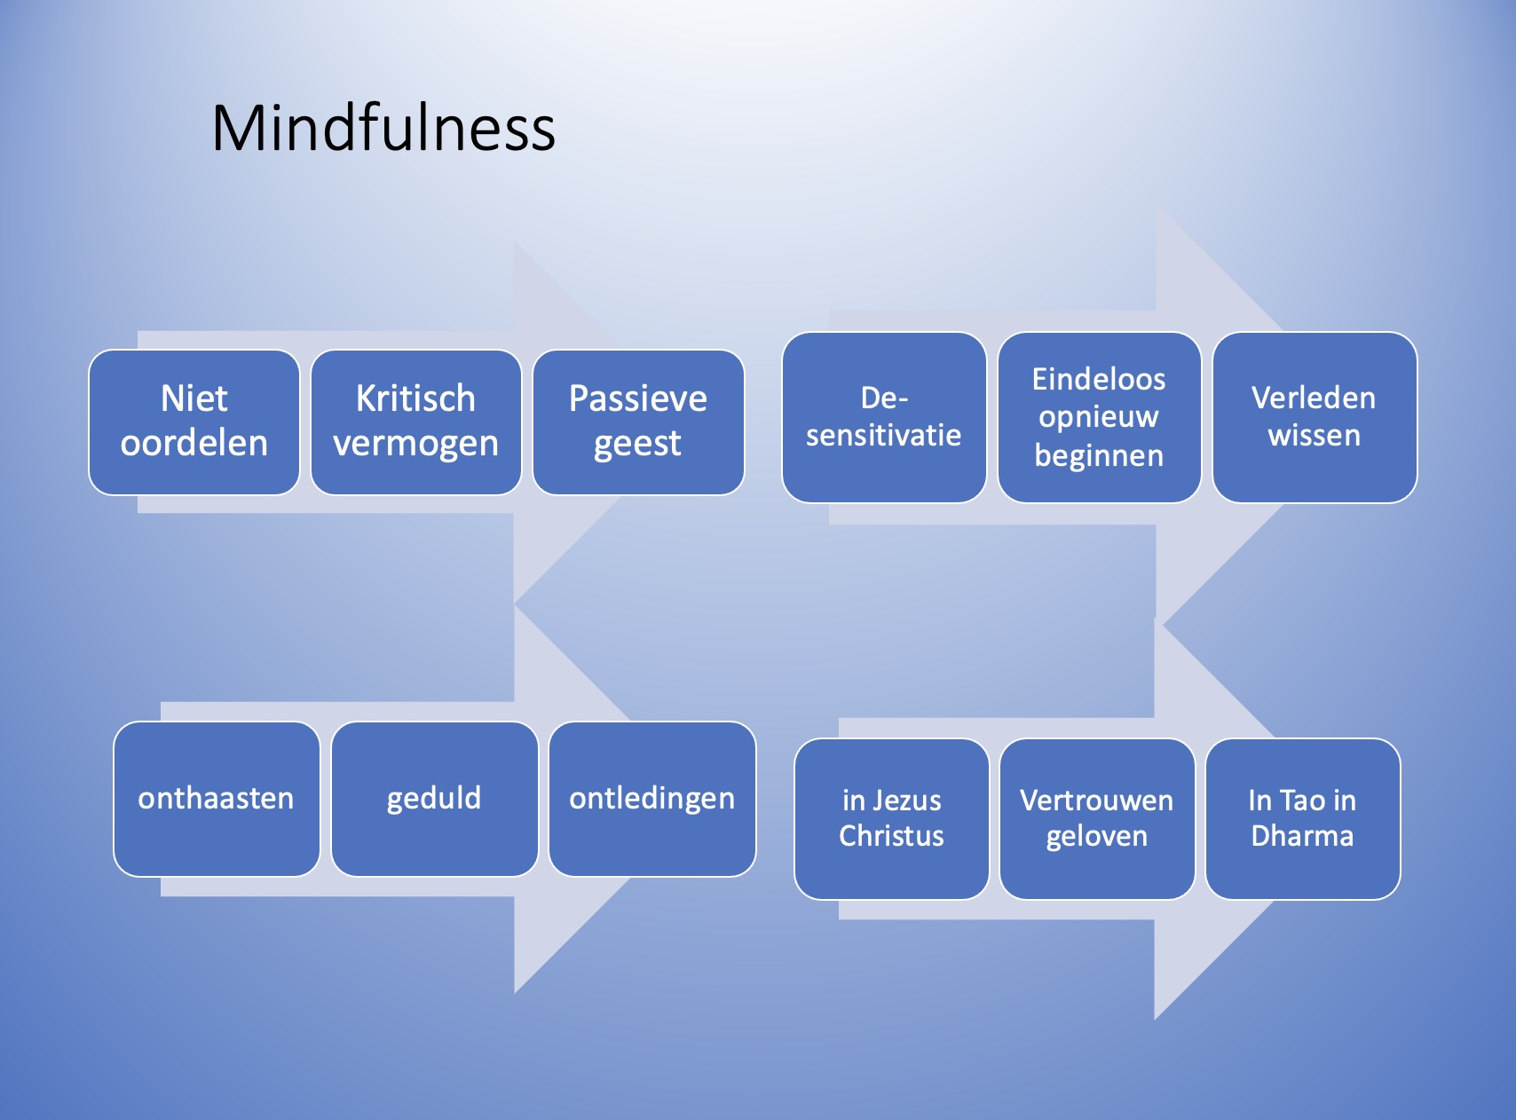

5 - Niet streven
Volgens Kabat-Zinn doen we bijna alles met een bepaald doel, namelijk om iets te bereiken of te krijgen. Dit is volgens hem een groot obstakel bij het mediteren. Daarom moet je doelbewust de instelling ontwikkelen nergens naar te streven, zegt hij. Op zich vind ik deze uitspraak een tegenstelling in zichzelf, want het nergens naar streven is op zichzelf ook al een doel. Kabat-Zinn bedoelt vooral het spanningsveld om dingen te moeten doen. Op zich is dit zeker bij dwanggedachten en veel innerlijke onrust een loffelijk streven. Maar ook hier kan de balans weer snel doorslaan naar een vorm van uittreding! Als je bijvoorbeeld kritiek op jezelf hebt, sla dan de activiteit van de oordelende geest gade, zegt hij. Ik zou het zo willen vertalen: neem steeds meer afstand van jezelf, totdat je uiteindelijk geen contact meer met jezelf hebt. Een uittreding is een bewustzijnsverandering , waarin iemand ervaart buiten het lichaam te zijn. In de occulte wereld, bijvoorbeeld bij sjamaanse toverdokters, is dat dé manier om in contact te komen met de geestenwereld. Ook drugs en yogaoefeningen kunnen dit ten gevolge hebben. In de chemische biologie wordt dit verschijnsel vaak gezien als het gevolg van het vrijkomen van bepaalde chemische boodschappers in de hersenen bij levensgevaarlijke omstandigheden. In deze toestand is de mens een willoze speelbal voor gevallen engelen behoudens een enkel uitzonderlijk geval waarin de Heilige Geest bescherming biedt in deze situatie. In feite is een uittreding te zien als het verbreken van de scheppingsorde naar geest ziel enlichaam waarin God de mens geschapen heeft (Gen. 2:7, 1 Thess. 5:23) en waarin via occulte technieken zowel als meditatie, scheiding tussen lichaam en geest gemaakt wordt.
6 - Acceptatie
Acceptatie bij mindfulness / aandachttraining betreft dingen zien zoals ze in het heden zijn. Als je hoofdpijn hebt, aanvaard dan die hoofdpijn. In ons dagelijks leven verspillen we vaak veel energie aan ontkenning van en verzet tegen wat al een feit is. Aanvaarding betekent niet dat je alles leuk moet vinden of dat je je tegenover alles positief moet opstellen en je principes en waarden moet opgeven, aldus Kabat-Zinn, maar “bij meditatie ontwikkel je aanvaarding door elk moment gade te slaan en ontvankelijk en open te blijven voor alles wat we voelen, denken of zien om te accepteren dat het er nu is”. Ook hier vinden we weer een glijdende schaal waaraan we aan de ene kant bevrijd worden van misschien dwingende gedachten, maar anderzijds zonder denkremmingen ons open stellen voor alles in en om ons heen, inclusief de geestelijke wereld, die ons gemakkelijk in die situatie kan manipuleren. Paulus ziet acceptatie veel meer als het feit dat God in alle omstandigheden controle over zijn leven heeft ook al begrijpt hijzelf het niet altijd. In Fil. 4: 11-12 zegt Paulus: “Ik heb geleerd met de omstandigheden, waarin ik verkeer, genoegen te nemen. Ik weet wat armoede is en ik weet wat overvloed is. In elk opzicht en in alle dingen ben ik ingewijd, zowel in het verzadigd worden, als in het honger lijden, zowel in overvloed als in gebrek. Ik vermag alle dingen in Hem, die mij kracht geeft”.

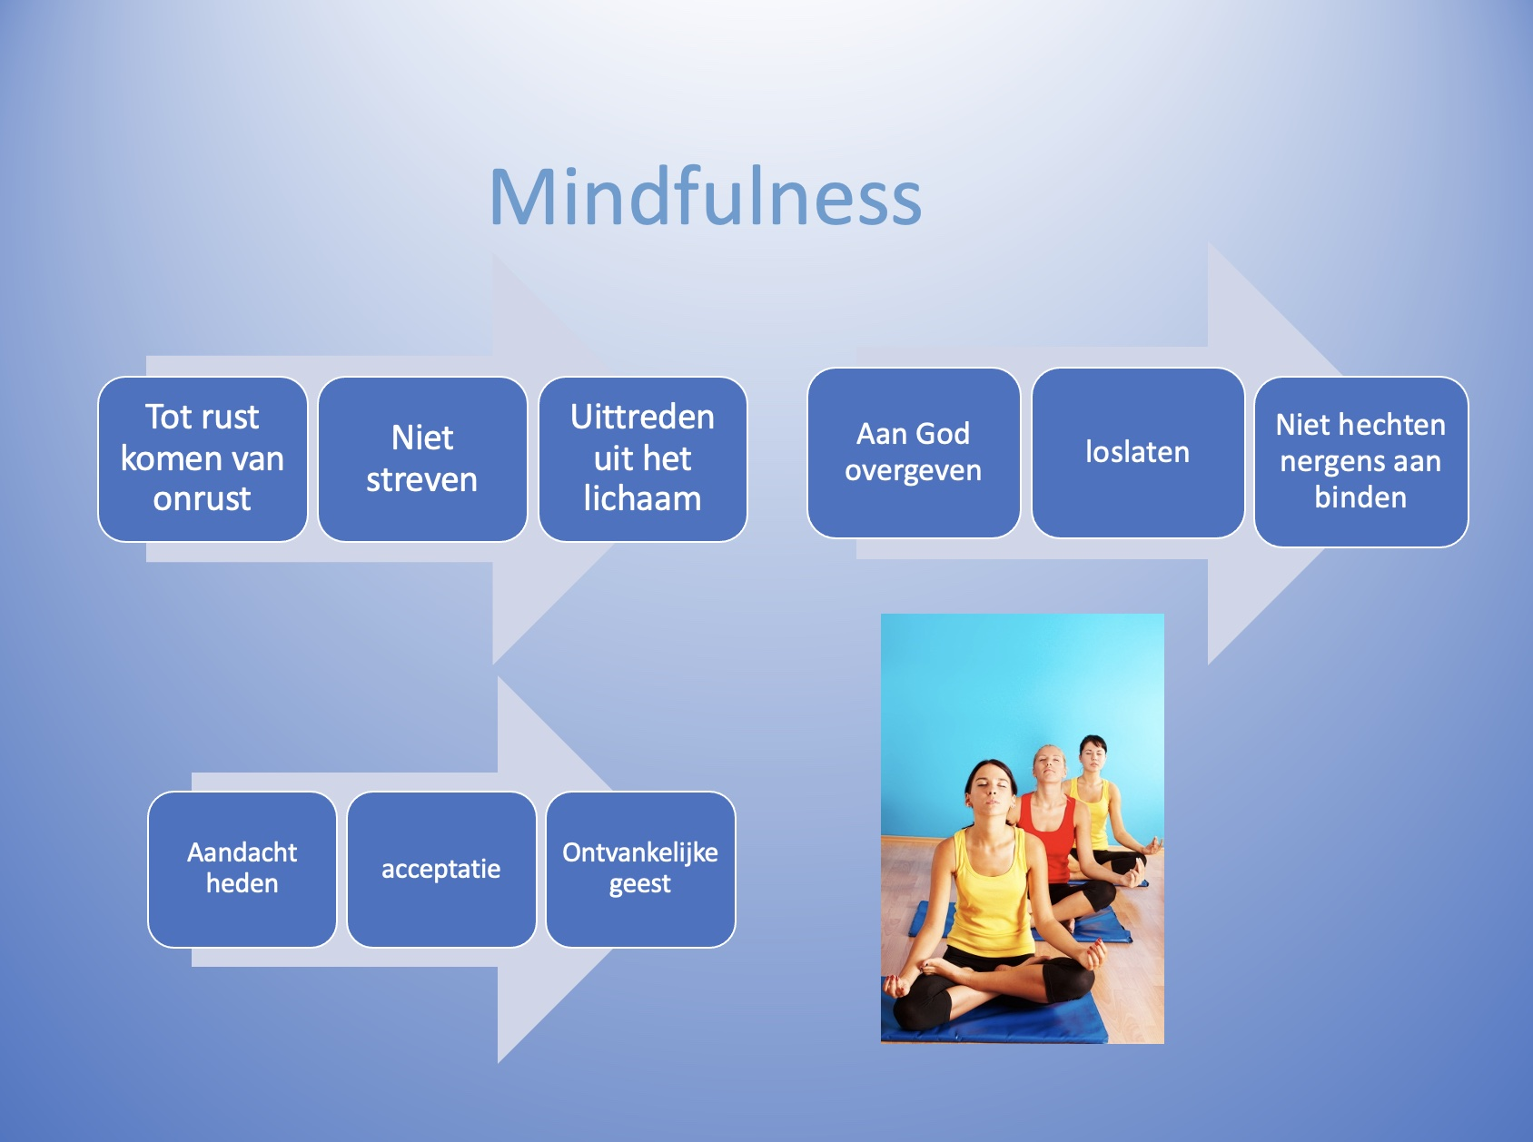
7 - Loslaten
Volgens de mindfulness / aandachttraining is leren loslaten of niet hechten essentieel voor het ontwikkelen van veranderd bewustzijn. Zo zijn er veel gedachten, gevoelens en ervaringen, waar we vanaf proberen te komen, of die we voorkomen omdat ze te pijnlijk zijn. In de Bijbel is het loslaten ook een belangrijk principe. Loslaten betekent hier veel meer het overgeven in Gods hand, overgave aan God, die genadig is, die alles onder controle heeft en uiteindelijk op een rechtvaardige wijze tot zijn doel zal komen met onze vijanden (Luc. 6:37). Dat is een ander loslaten dan wat bedoeld wordt in de aandachttraining, want daar heeft men het over onthechten. In het boeddhisme kent men het principe dat de zogenaamde individualiteit van de mens slechts schijn is, maya, niets anders dan een rij bewustzijnsmomenten. De vier ‘edele waarheden’ zijn: a) Ieder levend wezen heeft een deel aan het altijd durende lijden. b) De oorzaak van het lijden is dorst naar zingenot, naar bestaan. c) Wanneer deze dorst terzijde wordt gesteld zal het lijden ophouden. d) Om het lijden op te heffen moet ontlediging plaats vinden, en wel door een achtvoudig pad, waarin concentratie en meditatie een hoofdrol spelen.
Kabat-Zinn benadrukt deze zeven belangrijke aspecten van een goede aandachttraining en meditatie en geeft ook aan, dat niemand vrijblijvend aan de training, de achtwekelijkse cursus mee kan doen. Na analyse van de gevaren vanuit een bijbels perspectief moeten we dit, op een andere manier dan hij bedoelt, onderstrepen. De gehele meditatietraining leidt al snel op een gevaarlijk, geestelijk pad, het pad van Tao en Dharma, maar zeker niet op het pad van Jezus Christus, die de enige weg is.
Ademtechniek als ondersteuning van de meditatie
Naast de bovengenoemde meditatietechnieken wordt in de aandachttraining veel accent gelegd op de ademoefeningen. Hierin speelt de observatie weer een grote rol. Hoewel Kabat-Zinn in zijn boek Full Catastrophe Living (Handboek voor medidatief ontspannen) uitgebreid de fysiologische, diafragmale ademing beschrijft, wordt hier met het daadwerkelijk oefenen niets gedaan. Integendeel, bij de ademtechnieken worden de eeuwenoude yogatechnieken van de prana-ademhaling van stal gehaald. Op blz. 75 van bovengenoemd boek is te lezen:
Het is mogelijk je adem met grote precisie te sturen naar verschillende delen van je lichaam en wel zo dat hij tot de gebieden, die gewond of pijnlijk zijn, zal doordringen en deze zal kalmeren, terwijl hij tegelijkertijd de geest tot rust en evenwicht brengt.
Deze gedachte steunt op het hindoeïstische idee dat de ons omringende kosmos uit energie (prana, of in het taoïstische denken: chi) bestaat, die we via onze ademhaling kunnen inademen en zo door ons lichaam kunnen sturen. Dit, om ons te versterken, te vergoddelijken of via de chakra’s de geestelijke energiestations te helen. Ik denk dat observatie van de ademhaling, gezien vanuit de stressfysiologie heel belangrijk is en zelfs meetbaar gemaakt kan worden door techniek, frequentie, diepte, pauze enzovoort. Vanuit die observaties kan door middel van oefeningen daadwerkelijk actief, sturend en corrigerend gestreefd worden naar een meer fysiologische rustige ademhaling, met alle heelmakende gevolgen zoals ik dat in het boek ‘Bijbels omgaan met Stress deel 1 Lichamelijke aspecten’, beschreven heb. Kabat-Zinn predikt echter dat je op geen enkele manier moet proberen je ademhaling te beïnvloeden, en gebruikt de ademoefening in het kader van kosmische energieverwerving en chakrahealing.
Andere oefeningen
Ook bij de zogenaamde lichaamscan en zitmeditatie worden de zeven meditatie-intenties sterk benadrukt. Voor mensen met angsten, dwanggedachten, neuroses en wanen is het goed om te leren aandacht te schenken aan bijvoorbeeld de contactvlakken van hun lichaam met de omgeving. Het contact met het lichaam bepaalt in het bewustzijn grotendeels de realiteit (o.a. zintuigen en zwaartekracht). Voor bovengenoemde patiëntengroepen gebruik ik ook oefeningen waarbij het bijvoorbeeld van belang is de druk van de huidreceptoren te observeren of de temperatuur van het lichaam. Ook kan de spierspanning of fysiologie van de ademhaling goed geobserveerd worden. Binnen de context van de fysiologie die goed past binnen het bijbelse mensbeeld, en in die setting ook gepresenteerd, zijn mijns inziens goed verantwoorde oefeningen mogelijk. Bij de aandachttraining echter worden sommige van die observaties ook gemaakt, om vervolgens ‘weggeademd’ te moeten worden bij de zitmeditatie en lichaamscan. Bij de lichaamscan wordt de aandacht systematisch van de tenen naar iedere plaats in het lichaam geleid. Het ademen naar pijnlijke plaatsen is weer een vorm van prana-yoga waar men probeert door de adem de ‘kosmische krachten’ problemen in het lichaam te ’stabiliseren’. Het wordt niet altijd zo geformuleerd, maar de setting en uitvoering hebben hetzelfde (occulte) effect. De ademaandacht staat dan voor kosmische, genezende kracht. Soms geeft Kabat-Zinn, in tegenstelling met zijn eigen ‘niet-oordelen’ -principes, visualisatie aan als onderdeel van zijn lichaamscan en zitmeditatie. Op bladzijde 107 van het Handboek meditatief ontspannen beschrijft hij een visualisatie van ‘ontgiftiging’ bij de lichaamscan. (Zie voor een analyse van visualisatietechnieken op onze website).
Op bladzijde 96 laat hij zijn cursisten door een ‘denkbeeldig gat’ in de kruin ademen. Hier komt de prana-ademing, die via de chakra’s (bovenste kruinchakra) gestuurd moet worden, weer duidelijk naar voren.
Goede aandachttraining
Gelukkig zijn er zoals gezegd ook goede toepassingen van aandachtraming. Niet volgens de methodiek van Kabat-Zinn, maar oefeningen die mensen leren aandacht te schenken aan hun lichaam en de gevoelens van het lichaam. Niet binnen een hindoeïstische of zen-setting maar gebaseerd op de fysiologie en pathologie, en wel binnen een verantwoord bijbels mensbeeld. Daarbij hoort vooral aandacht voor ons zintuiglijk functioneren, spierspanning en ademhaling ( Zie onder meer het boek ‘Bijbels omgaan met Stress deel 1: lichamelijke aspecten’). God heeft de mens als een eenheid van geest, ziel en lichaam geschapen. Gezondheid moet ook altijd binnen die relaties bekeken worden. Zie op onze website het artikel: Behoedzaam balanceren in bijbelse begeleiding. Voor veel christenen is het beslist nodig meer aandacht te hebben voor en verantwoording te nemen over de signalen van hun lichaam, omdat ze stress te eenzijdig òf ‘overgeestelijk’ òf alleen psychisch proberen te verwerken. Meditatie kan alleen verantwoord zijn in de aanwezigheid, de nabijheid van Jezus Christus, die ons rust en vrede geeft, die ieders verstand te boven gaat.
Gerard Feller - September 2007
Literatuur:
- Handboek meditatief ontspannen door Jon Kabat-Zinn Uitg. Altamira- Becht Haarlem 2007 ( 5e druk).
- Waar je ook gaat, daar ben je. Meditatie in het dagelijkse leven.
Jon Kabat-Zinn. Servire, 1996. (ISBN 978-90-6325-511-4).
- Meditatie in alle eenvoud. Boeddhistische meditatietechnieken voor iedereen.
Bhante Henepola Gunaratana. Uitgeverij Altamira-Becht, Haarlem, 2005. (ISBN 978-90-6963-687-0).
- Beter NU. Breng mindfulness in je leven. Sept 2007.
Rob Brandsma. Uitgeverij Scriptum, 2007. (ISBN 978-90-5594-558-0).
- Mindfulness en bevrijding van depressie. Voorbij chronische ongelukkigheid.
Mark Williams e.a.. Uitgeverij Nieuwezijds, 2007. (ISBN 978-90-5712-249-1)
Christelijke literatuur:
- New Age handboek door drs. R.H. Matzken, Buyten Schipperheijn, Amsterdam 1990 ( New age vanuit een chr. visie).
- Website stichting Promise www.stichting-promise.nl.
- Bijbels omgaan met stress deel 1 Lichamelijke aspecten door Gerard Feller Promise 2002 Oudewater ( 2e druk).
- Over christelijke meditatie: klik hier
- Over visualisatie: klik hier
- behoedzaam balanceren in bijbelse begeleiding: klik hier

